广州市高分辨航空摄影测量项目采购需
求
书

广州市规划和自然资源局
2020年1月

目 录

一、项目概况 1
（一）项目建设背景 1
（二）项目地理范围 1
二、项目建设内容及规模 1
三、项目要求 3
（一）具体工作要求 3
（二）时间要求 6
（三）工作保障要求 7
（四）主要技术依据 7
四、现有资料分析与利用 7
五、项目检查验收 8
六、项目提交成果 8
（一）文本资料 8
（二）电子数据文件（以移动硬盘为媒质提交） 8
（三）其它成果 9

一、项目概况

（一）项目建设背景
城市建设的快速发展要求基础测绘成果及时更新，确保基础测绘资料具有良好的现势性。广州市作为国土空间规划、智慧时空云平台、住建部CIM建设等多个试点的应用城市，需要依托现势性强的空间数据实现城市的精细化、信息化、智慧化管理。高分辨率影像和数字高程模型作为基础测绘成果，能够满足在广州城市快速发展中，各行业部门对高精度、高质量、现势性强的大比例尺基础影像底图紧迫需求，现已经在城市规划、建设、管理等各个方面得到极大应用；航空摄影测量项目作为广州市长期连续性重要基础测绘项目，是广州市基础地理信息数据产品更新的主要数据源，为提高广州市基础测绘应急保障服务能力提供支撑。
为此，广州市通过开展历年基础测绘年度计划项目，建设了涵盖广州全市的航空影像，时间跨越2000年至2018年。目前，全市各部门对高分辨影像和数字高程模型等基础数据的需求日益迫切，广州市通过数字广州共建共享、测绘成果提供等途径，已经对全市近30家政府委办局提供历年高分辨率影像成果。
按照《广东省国土资源厅关于开展高分辨率航空影像数据建设的通知》（粤国土资测绘发〔2015〕11号）要求，同时，根据《基础测绘条例》（中华人民共和国国务院令 第556号）、《广州市测绘管理办法》中关于“广州市每两年开展航空摄影和数字正射影像图制作工作”的要求，广州市组织开展新一轮航空摄影测量。

（二）项目地理范围
该项目的范围：覆盖广州市行政区域范围，约7434.4平方公里。

二、项目建设内容及规模
本项目开展数字航空摄影测量，生产覆盖广州全市域的1:2000数字高程模型、数字表面模型和数字正射影像（地面分辨率优于0.1米）。
主要工作内容如下：
1、航空影像数据的获取
本项目拟采用真彩色数字航摄仪进行广州全市域约7434.4平方公里范围的航空影像数据获取，根据甲方要求之日起90天内开展航拍工作，参考深圳等邻近城市航拍任务完成期限，结合广州市航拍面积及以往航拍项目开展经验，所有影像获取间隔累计不超过120天。
本项目要求全市区域影像地面像元分辨率优于0.1米。进行航空摄影测量时，结合测区实际情况和具体要求，合理布设像片控制点。
2、数字正射影像（DOM）产品生产
生产广州市全市域数字正射影像，地面分辨率不低于0.1米，本项目要求数字正射影像（DOM）产品应按照全市域各区分别生产，各区按照行政区域界线进行分片，分别建立目录，组织全市及各区高分辨率数字正射影像等相关资料。
产品在符合《CH/T 9008.3-2010 基础地理信息数字成果1：500 1：1000 1：2000数字正射影像图》规范相应要求的基础上，正射影像需符合以下条件要求：以影像上建筑物倾斜角度arctan(建筑物水平投影偏移/建筑物高度)为评定指标，要求高层建筑最大倾角在垂直飞行方向（Across Flight）不大于6度，在飞行方向（Along Flight）不大于3度。
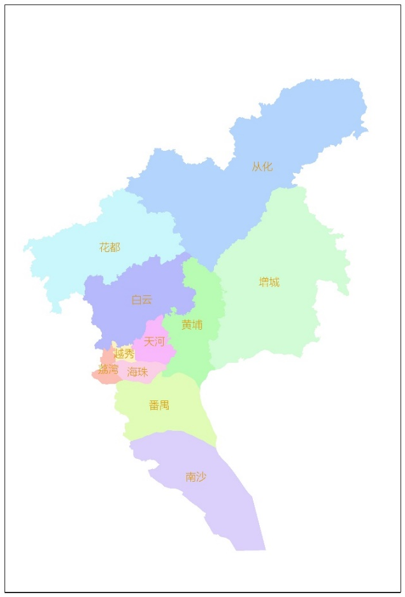
图1 广州市全域行政区划简图
3、数字高程模型（DEM）产品生产
生产广州市全市域数字高程模型（DEM），采用二级精度，丘陵、山地可放宽至三级精度，格网尺寸不大于2m×2m，本项目要求数字高程模型（DEM）产品应按照行政辖区分别生产，各区按照行政区域界线进行分片，分别建立目录，组织全市及各区数字高程模型等相关资料。
产品符合《CH/T 9008.2-2010 基础地理信息数字成果1:500 1:1000 1:2000数字高程模型》规范相应要求。
4、数字表面模型（DSM）产品生产
生产广州市全市域数字表面模型（DSM），采用二级精度，丘陵、山地可放宽至三级精度，格网尺寸不大于2m×2m，本项目要求数字表面模型（DSM）产品应按照行政辖区分别生产，各区按照行政区域界线进行分片，分别建立目录，组织全市及各区数字表面模型等相关资料。
产品符合《CH/T 9022-2014 基础地理信息数字成果1:500 1:1000 1:2000 1:5000 1:10000数字表面模型》规范相应要求。

三、项目要求

（一）具体工作要求
- 数学基础
本项目平面坐标系统采用2000国家大地坐标系投影，投影方式采用高斯克吕格，中央子午线114°，3°分带，高程系统为1985国家高程基准；同时要求转换一套广州2000坐标系（广州高程基准）的DOM、DEM、DSM成果。
- 航空摄影技术指标及要求
- 航空摄影应采用满足测绘要求的高分辨率、高精度数字航摄系统。
- 影像地面分辨率应优于0.1米。
- 获取影像时太阳高度角选择应保证阴影不大于1倍。正射影像接边重叠带不允许出现明显的模糊和重影，相邻数字正射影像要严格接边，精度满足规范要求。
- 航摄季节应在规定的航摄期限内，选择地表植被及其它覆盖物（如：洪水等）对成图影响较小、云雾少、大气透明度好的季节进行摄影；摄影时间应根据地形条件的不同，严格按规范规定的太阳高度角选择。
- 飞行质量要求：
- 航线可按常规方法敷设，平行于摄区边界线的首末航线一般敷设在摄区边界线外，确保摄区边界实际覆盖不少于像幅的30%；在便于施测像片控制点及不影响内业正常加密时，旁向超出摄区边界线不少于像幅的30%。
- 根据所选相机的不同设置，及不同地形条件，航向、旁向重叠度参考指标为：航线航向重叠度不能小于60%，旁向重叠度不能小于30%，城市地区航摄飞行还应考虑投影差带来的数字影像自动匹配困难的因素，适当加大航向重叠度，考虑飞行中航线及姿态的保持情况，要相应地增加旁向重叠率。
- 像片倾斜角一般不大于2°，个别最大不大于4°。旋偏角一般不大于15°，在像片航向和旁向重叠度符合规范要求的前提下，最大不超过25°。在一条航线上达到或接近最大旋偏角限差的像片数不得连续超过三片；在一个摄区内出现最大旋偏角的像片数不得超过摄区像片总数的4%。
- 获取影像数据要求
影像清晰，反差适中，颜色饱和，色彩鲜明，色调统一；有较丰富的层次、能辨别与地面分辨率相适应的细小地物影像，满足成图精度要求；有关记录影像清晰、齐全，数据正确。
- 所有影像获取间隔累计不超过120天。
- 补摄与重摄
航摄过程中出现的绝对漏洞、相对漏洞及其它严重缺陷，必须及时补摄。漏洞补摄必须按原设计航迹进行。补摄航线的长度应满足用户区域网加密布点的要求。对于不影响内业加密选点和模型连接的相对漏洞及局部缺陷（如云、云影、斑痕等），可只在漏洞处补摄。补摄航线的长度应超出漏洞外一条基线。
应采用同一主距的数字航摄仪进行补摄。
- 当采用GNSS、POS等辅助航空摄影技术时，应参照相应的补摄与重摄要求进行。
- 正射影像图（DOM）技术指标及要求
- 技术要求
数据分幅：1:2000（各幅数据行列方向各外扩一个像素）
DOM数字正射影像图影像地面分辨率：全市区域优于0.1米，DOM按照全市域及各区行政区域进行分片。如有禁飞区域无法采集航空影像，要求用其他现势性一致和地面分辨率不低于0.5米的影像补齐。
- 精度要求
数字正射影像图明显地物点的平面位置中误差不应大于下表规定，平面位置中误差的两倍为其最大误差。

比例尺 | 平面位置中误差（mm）（图面）
 | 平地、丘陵地 | 山地
1:2000 | 0.6 | 0.8
数字正射影像图与相邻影像图接边误差不应大于1个像元。
- 影像质量要求
影像清晰，反差适中，色彩及色调均匀，影像无模糊、错位、扭曲、拉花等现象，必须经过合理有效的影像镶嵌来消除不同航片上由于建筑物及高大树木的投影差而带来的视觉效果矛盾（影像叠置和地物丢失的现象），保证影像数据的连续、无缝和视觉一致性。影像上建筑物倾斜角度arctan(建筑物水平投影偏移/建筑物高度)为评定指标，要求城区范围高层建筑最大倾角在垂直飞行方向（Across Flight）不大于6°，在飞行方向（Along Flight）不大于3°。
- 成果组织要求
将0.1米地面分辨率DOM按照全市和各区行政区建立目录，组织存储全市高精度（0.1米）和各区高精度（0.1米）数字正射影像。
- 数字高程模型（DEM）技术指标及要求
- 技术要求
数据分幅：1:2000（各幅数据行列方向各外扩一个像素）
格网间距：数字高程模型（DEM），格网尺寸不大于2m×2m。如有禁飞区域无法采集航空影像，要求用其他来源的现势性一致和采样间隔一致的DEM补齐。
- 精度要求
数字高程模型成果的精度用格网点的高程中误差表示，高程中误差的两倍为采样点数据最大误差。数字高程模型高程值应取位至0.01m，高程精度指标按下表执行。
比例尺 | 高程中误差(m)
 | 平地 | 丘陵地 | 山地
1:2000 | 0.5 | 1.05 | 2.25
5、数字表面模型（DSM）技术指标及要求
- 技术要求
数据分幅：1:2000（各幅数据行列方向各外扩一个像素）
格网间距：数字表面模型（DSM）,格网尺寸不大于2m×2m。如有禁飞区域无法采集航空影像，要求用其他来源的现势性一致和采样间隔一致的DSM补齐.
- 精度要求
数字表面模型数据的精度用明显地物点对野外检查点的高程中误差表示，高程最大误差不应超过高程中误差的两倍。数字表面模型高程值应取位至0.01m，数字表面模型精度指标按下表执行。
比例尺 | 高程中误差(m)
 | 平地 | 丘陵地 | 山地
1:2000 | 0.40 | 0.70 | 1.50

（二）时间要求
- 航空影像获取根据甲方要求之日起90天内开展航拍工作，所有影像获取间隔累计不超过120天。
- 航空影像获取完成后90天内完成全市高程提取处理，生产全市数字高程模型（DEM）和数字表面模型（DSM）。
- DEM、DSM完成后60天内完成正射影像处理，生产全市域0.1米地面分辨率的航空摄影正射影像图（DOM），并按各区行政区域分片。
- 该项目全部成果应最迟于2021年11月1日完成验收并将项目所有成果提交采购人。

（三）工作保障要求
本项目任务区域的有利航飞天气条件不好，同时空域申请和协调难度较大。要求投标人在中标后能及时实施航空摄影飞行。需要投标人提前做好项目实施的准备工作，包括申请空域，拥有或已租赁航摄相机和飞机等，并建立本地化服务团队，可随时开展工作。

（四）主要技术依据
- 《IMU/GPS辅助航空摄影技术规范》GB/T 27919-2011
- 《数字航空摄影测量空中三角测量规范》 GB/T 23236-2009
- 《数字测绘产品质量要求》GB/T17941-2008
- 《数字测绘成果质量检查与验收》 GB/T18316-2008
- 《测绘成果质量检查与验收》 GB/T 24356―2009
- 《全球定位系统（GPS）测量规范》GB/T 18314—2009
- 《卫星定位城市测量规范》 CJJ/T73-2010
- 《城市测量规范》CJJ/T8-2011
- 《机载激光雷达数据获取技术规范》CH/T 8024-2011
- 《机载激光雷达数据处理技术规范》CH/T 8023-2011
- 《基础地理信息数字产品数字影像地形图》 CH/T 1013-2005
- 《基础地理信息数字成果1:500 1:1000 1:2000数字高程模型》（CH/T 9008.2-2010）
- 《基础地理信息数字成果1：500 1：1000 1：2000数字正射影像图》（CH/T 9008.3-2010）
- 《基础地理信息数字成果1:500 1:1000 1:2000 1:5000 1:10000数字表面模型》CH/T 9022-2014

四、现有资料分析与利用
- 广州市已有1:2000、1:5000地形图作航摄设计参考；
- 广州市连续运行卫星定位服务系统、广州市似大地水准面精化作为航摄定位基础。

五、项目检查验收
- 项目完成后，中标单位应委托具有省级或以上测绘产品检查资质的单位或机构对本项目成果进行质检并出具项目成果质检报告，质检报告合格后提交采购人验收，质检相关费用由监理项目中标单位承担。
- 采购人应组织有关单位及专家对中标单位的项目成果进行检查验收（鉴定），验收（鉴定）费用由监理项目中标单位支付。

六、项目提交成果

（一）文本资料
- 上交成果清单
- 项目实施方案、技术设计书
- 航摄批文（军区和省自然资源厅）及航摄资料送审报告
- 作业单位质量检查报告、省级或以上测绘产品质量检验中心出具的成果质检报告
- 作业单位技术总结、工作报告
- 像控记录、计算及加密成果
- 项目成果说明书
上述所有技术方案、技术报告等均应同时提供纸质稿和Word格式的电子文档。

（二）电子数据文件（以移动硬盘为媒质提交）
- 原始航空摄影数据（包括航拍影像数据，像片中心点坐标数据和航摄姿态参数、数字航摄仪技术参数，摄区航线像片结合图等航摄工作开展相关资料及元数据）
- 航空摄影像片控制点
- 正射影像数据（DOM，全市、区、tif格式）、相应的表头文件（tfw格式）及元数据文件（dom格式），相应比例尺图幅结合表，以全市、区为数据目录，相应比例尺分幅为数据子目录。按照2000国家大地坐标系、1985国家高程基准；广州2000坐标系、广州高程基准分别组织成果。
- 数字高程模型（DEM），相应比例尺图幅结合表，以全市、区为数据目录，相应比例尺分幅为数据子目录。按照2000国家大地坐标系、1985国家高程基准；广州2000坐标系、广州高程基准分别组织成果。
- 数字表面模型（DSM），相应比例尺图幅结合表，以全市、区为数据目录，相应比例尺分幅为数据子目录。按照2000国家大地坐标系、1985国家高程基准；广州2000坐标系、广州高程基准分别组织成果。

（三）其它成果
按照采购人要求和项目性质应由中标人提供的其它成果。

